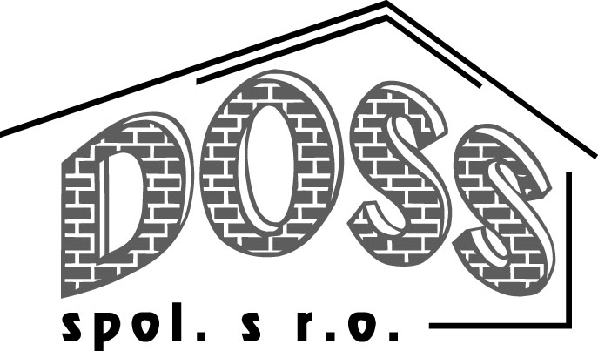
Bôrická cesta 103, 01158 Žilina
stavebná a obchodná spoločnosť,

R E F E R E N Č N Á L I S T I N A
vybraných zrealizovaných stavieb firmou DOSS spol. s r.o. Žilina
za posledných 7 rokov

Radový dom p.č. 1472/347 – Žilina Hájik

Radový apartmánový dom – Žilina Hájik I. etapa

Oprava a údržba objektov areálu VURAL, a.s. SAVURA Slovakia

Polyfunkčný bytový dom Šašvárka – Žilina ,, Novostavba“

Rozšírenie obchodno-prevádzkových priestorov ,,ARION“ Žilina

Rekonštrukcia objektu č. 5 – ÚVTOS a ÚVV Ilava

Oprava a údržba objektu č. 1 – administratívna budova – I. etapa, ÚVTOS a ÚVV Ilava

Novostavba rodinného domu na parc. č. 4906/121 – I. etapa HS-Ing. Belinský Žilina

Rodinný dom na parc. č. 1472/105 – novostavba – Ing. Bondarenko, Žilina

ÚVTOS a ÚVV Ilava - prístavba a rekonštrukcia obj. č.8.

Novostavba policajnej stanice v Tepličke nad Váhom

Rekonštrukcia denného stacionáru pre dôchodcov, zdravotne a telesne
postihnutých v meste Žilina.

LG DEVEL - súbor bytových domov /31 byt. jednotiek/ Žilina – Hájik,
p. súbor č. 1472/366
Prístavba a nadstavba AB Duvoks, Žilina – Dolné Rudiny.

Obchodné priestory - AUTOMONT Žilina, spol. s. r.o.

Prístavba Domu Vďaky - RAJEC

Oprava a údržba objektu -Domov Vďaky, Rajec

Výstavba obytného súboru IBV DOSS Žilina, Hájik - juh /Obytný blok 1,2,3/

Kultúrno – spoločenské centrum - Bytča, Treskoňová ul.

Rekonštrukcia sociálnych zariadení - MÚ Rajec

IBV ZÁVODIE – Žilina, II. časť – objekt: SO 021 – Vodovod
SO 022 - Kanalizácia

„Rekonštrukcia podkrovia adm. budovy, rekonštrukcia strechy obj. č.6“
UVTOS a ÚVV Ilava

Stavebné úpravy – SLOVAK PARCEL SERVICE s.r.o., Žilina - Bratislava

Lekáreň a zdravotné stredisko, Martin – PRINGTON LEASREAL spol. s r.o.

Prestavba RD na administratívno – prevádzkovú budovu - TECHPLASTY

Realizácia individuálnej výstavby rodinných domov:

- Raj. Teplice - hrubá stavba Kontakt: p. Labantová K.
- Topoľčianky - hrubá stavba Kontakt: Ing. M. Faber
- Žilina – Hájik Kontakt: Ing. Neveselý

Rekonštrukcia a prístavba budovy Okresného súdu Žilina – Sanácia suterénu,
dodávka a montáž obkladov a dlažieb

Žilina, Hájik II. stavba – splašková kanalizácia – zberač S, SII-1, SII-2,
- vodovod – I. etapa

Zrealizovaná individuálna výstavba rodinných domov:
- Žilina – Hájik 2005 Kontakt: Ing. Ondrušová

Výstavba 4-podlažného nájomného domu a techn. infraštruktúra – Rajec
Rekonštrukcia strechy obj. č.-6 ÚVTOS a ÚVV Ilava

ZŠ Divina . rekonštrukcia strechy, výmena okien, zateplenie fasády.

ALUMA ČS s r.o. – oprava izolácií proti vode a sanačné práce.

COOP Jednota žilina SD - stavebné úpravy na P.J. 093 Raj. Lesná

Areál firmy STAVOARTIKEL - spevnené plochy

IBV Bôrik, lokalita Bôrik III. – Technická vybavenosť ( dážď. a splaš. kanalizácia,
vodovod, komunikácie )
Vonkajší verejný bazén Bytča – stavebné opravy a úpravy

Prestavba a dostavba prevádzkového objektu – VURAL a.s. Žilina, prevádzka Hrabové

Zrealizovaná individuálna výstavba rodinných domov:
- Solinky – Juh Žilina - 2003 Kontakt: Ing. Vaclavík
- Bôrik – nadstavba a prístavba - 2003 Kontakt: Ing. Hladký
- Bôrik – nadstavba - 2003 Kontakt: Ing. Marušin

Rekonštrukcia administratívnej budovy – TOPAS spol. s r.o.
Prestavba a stavebné úpravy 2. NP – Základná umelecká škola v Sociálnom dome v Rajci.

Výstavba rodinných domov:
    - Rosina Kontakt: p. Hnitka
    - Bôrik Kontakt: Ing. Šmárik
    - Závodie Kontakt: Ing. Kučka
    - Marček Kontakt: Ing. L. Koreň
    - Hôrky Kontakt: p. M. Kuric
1998 - 2003

EXPOZITÚRA TATRA BANKY a.s. – Obchodné centrum DUBEŇ Žilina

Generálna rekonštrukcia 72 ks balkónov, Tulská 15-20 Žilina – OSBD Žilina

Stavebné úpravy administratívnych priestorov firmy BOF a.s. v objekte VURAL a.s. Žilina

Generálna rekonštrukcia železničnej stanice, prevádzkovej budovy ŽSR Liptovský Mikuláš

Technická vybavenosť pre obytný súbor IBV 54 RD Žilina Hájik – II. stavba.

Žilina, Hájik II. stavba – technická infraštruktúra

Rekonštrukcia obchodného domu JUTEX – Bernolákova ul. č. 177 Žilina

Výstavba rodinných domov:
Bánová 2002 Kontakt: Ing. Hanovec

Stavebné úpravy „Fitnescentrum“ – Bytča

